Retroalimentación de Ciencias naturales 5° básico.
Nombre: _____________________________________________________________________________
Curso: _______________
Fecha_______________

OA/ 1
Reconocer y explicar que los seres vivos están formados por una o más células y que estas se organizan en tejidos, órganos y sistemas.

Actividades
La célula
Guía complementaria
I.-Lea el texto.
La célula son unidades funcionales de los seres vivos, ya que son capaces de realizar la mayoría de las actividades propias de los organismos vivos.
En la naturaleza existen organismos formados por una sola célula, denominada unicelulares, como las levaduras y las bacterias. También hay organismos formados por miles o millones de células llamados pluricelulares, como por ejemplo los animales y las plantas.
La célula por dentro
Las células , sin importar si forma parte de planta o animales, poseen tres componentes comunes:
# Membrana plasmática: estructura que separa el contenido interno de la célula del ambiente
funciona como una especie de barrera que regula lo que ingresa y lo que sale de la célula.
# Citoplasma: Contenido interno de las células. En ella se llevan a cabo mucha de las funciones que las mantienen vivas.
# Núcleo: Regula y dirige todas las actividades que ocurren al interior de las células.
Diferente tipo de células.
Células animales: En la célula animal la membrana plasmática recubre toda la célula. Por fuera de ella no existe pared celular. También posee varias vacuolas pequeñas, las que almacenan sustancias de reservas o de desechos.
célula vegetal: En la célula vegetal existe una estructura llamada pared celular que recubre, mantiene la forma y protege a la célula. Además posee una gran vacuola central, que almacena agua y le otorga rigidez.
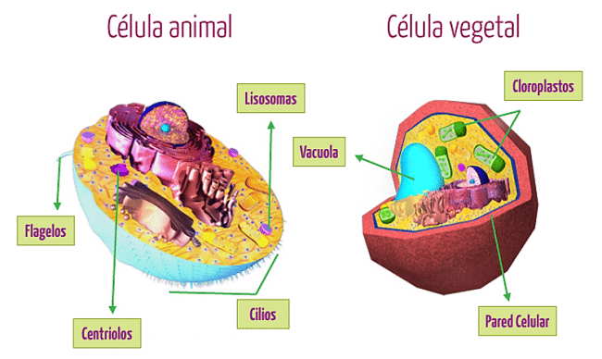
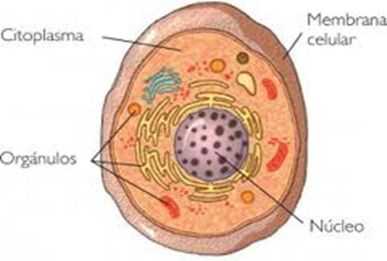

Encierre en un círculo la alternativa correcta.
1.- ¿Qué es la célula?  a.- son unidades funcionales de los seres vivos  b.-Regula y dirige a los seres vivos  c.- Mantiene la forma y protege a la célula  d.- Funciona como una especie de barrera que regula. | 2.-Los órganos formados por miles de células se llaman.  a.- Pluricelulares.  b.- Núcleo.  c.- Membrana.  d.-Unicelulares
3.- ¿Cómo está compuesta la célula?  a.- Núcleo, citoplasma y membrana plasmática  b.- Núcleo, citoplasma y célula.  c.- Núcleo, citoplasma y unicelulares.  d.- Núcleo, citoplasma y pluricelulares. | 4.- ¿Cuáles son las diferentes tipos de células?  a.- Animal y vegetal.  b.- Vegetal y hogos.  c.- Animal y bacterias.  d.- Vegetal y virus.

2.-Contesta las siguientes preguntas.

a.- ¿Cómo está formado nuestro cuerpo?
__________________________________________________________________________________________________________________________________________________________________________

b.- Nombra los niveles de organización y a cuales corresponde.

NIVEL 1

c.- ¿Qué es el sistema digestivo?
__________________________________________________________________________________________________________________________________________________________________________
d.- ¿cuál es la estructura del sistema digestivo y cual es la función que cumple el sistema digestivo?
Estructura:
__________________________________________________________________________________________________________________________________________________________________________
Función:
__________________________________________________________________________________________________________________________________________________________________________

c.- ¿Qué es el sistema respiratorio?
__________________________________________________________________________________________________________________________________________________________________________
d.- ¿cuál es la estructura del sistema respiratorio y cuál es la función que cumple el sistema respiratorio?
Estructura:
__________________________________________________________________________________________________________________________________________________________________________
Función:
__________________________________________________________________________________________________________________________________________________________________________

c.- ¿Qué es el sistema circulatorio?
__________________________________________________________________________________________________________________________________________________________________________
d.- ¿cuál es la estructura del sistema circulatorio y cuál es la función que cumple el sistema circulatorio?
Estructura: __________________________________________________________________________________________________________________________________________________________________________
Función:
__________________________________________________________________________________________________________________________________________________________________________

e.- ¿Cuál es el proceso de respiración?
_______________________________________________________________________________________________________________________________________________________________________________________________________________________________________________________________

A que llamamos intercambio de gases.
______________________________________________________________________________________________________________________________________________________________________________________________________________________________________________________________

f.- La sangre está formada por diferentes elementos ¿cuáles son? Explica cada uno de ellos.

_______________________________________________________________________________________________________________________________________________________________________________________________________________________________________________________________

_______________________________________________________________________________________________________________________________________________________________________________________________________________________________________________________________

_______________________________________________________________________________________________________________________________________________________________________________________________________________________________________________________________

g.-¿Cuál es el proceso digestivo? Explique dos.

h.- ¿Cómo se clasifican los vasos sanguíneos? Explícalos.

_______________________________________________________________________________________________________________________________________________________________________________________________________________________________________________________________

_______________________________________________________________________________________________________________________________________________________________________________________________________________________________________________________________

_______________________________________________________________________________________________________________________________________________________________________________________________________________________________________________________________

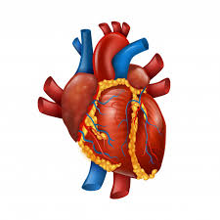

i.- ¿Cuál es la función que cumple el corazón en nuestro cuerpo?
____________________________________________________________________________________________________________________________________________________________________________________________________________________________________________________________________________________________________________________________________________________

Para recordar.
El corazón contiene en su interior cuatro cavidades, dos superiores, denominadas aurículas y dos inferiores, llamadas ventrículos.

